Конспект образовательной деятельности по познавательному развитию в подготовительной компенсирующей группе " Поможем Герде"
Составила: Прудова Светлана Алексеевна

Цель: Создание условий для развития познавательно-исследовательской активности детей в процессе экспериментирования с водой.

Задачи:
1. Обобщение представлений детей подготовительной группы о свойствах воды.
2. Продолжить обучение практическому исследованию природных явлений - воды.
3. Развивать исследовательские умения, умения проводить наблюдения, делать выводы.
4.Развивать зрительную память, речь, наблюдательность, мышление, творческое воображение.
5. Побуждать детей отвечать на вопросы.
6. Обогащать словарный запас детей: водопад, ледоход, снегопад.
7. Воспитывать любознательность, доброту, отзывчивость.

Подготовительная работа: рассматривание картин, плакатов, альбомов по теме, рассказ педагога, загадывание загадок, просмотр презентаций по теме, дидактические, пальчиковые игры. Чтение стихов Е.Трутневой «Первый снег», И.Сурикова «Зима», чтение сказки Г. Х. Андерсена "Снежная королева"; рассматривание иллюстраций по теме «Вода».

Оборудование: Ноутбук, интерактивная доска, игра-презентация, пластиковые разноцветные тарелочки и чашечки для опытов - по 3 шт: по одному предмету на стол, бумажные салфетки, палочки- 9 шт, шприцы с краской - 3 шт, чашечки с маслом - 3 шт; клеенки - 3 шт; таз со снегом, таз с водой; методические карточки с изображением природных водных явлений, карточки с изображением снежинок (в увеличенном виде), снежинки на верёвочках - 9 шт.

Содержание:
Дети заходят в группу.
Воспитатель:
- Я сегодня получила видеописьмо. Предлагаю его посмотреть.
Просмотр видеописьма: Герда сообщает, что она подходит к замку Снежной королевы. Снежная Королева заколдовала ворота замка. Чтобы их открыть, нужно выполнить задания и найти 7 ключей. Герде одной не справиться. 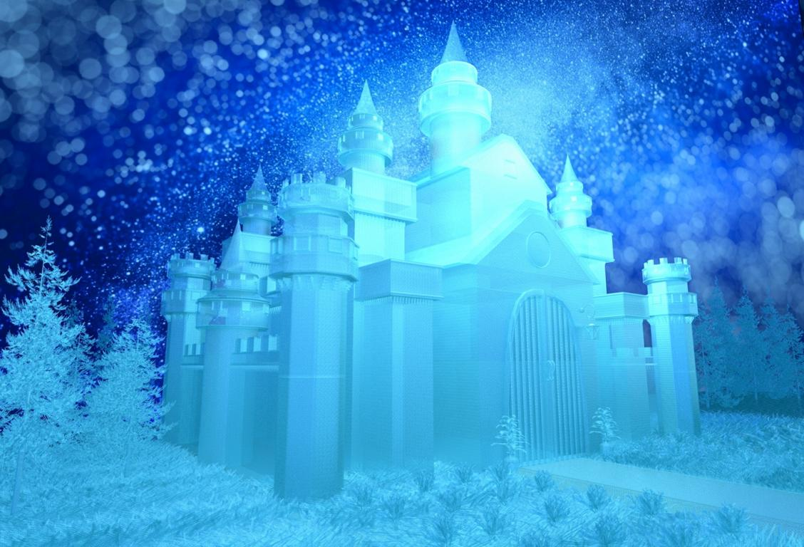
Дети решают помочь Герде. - слайд 1
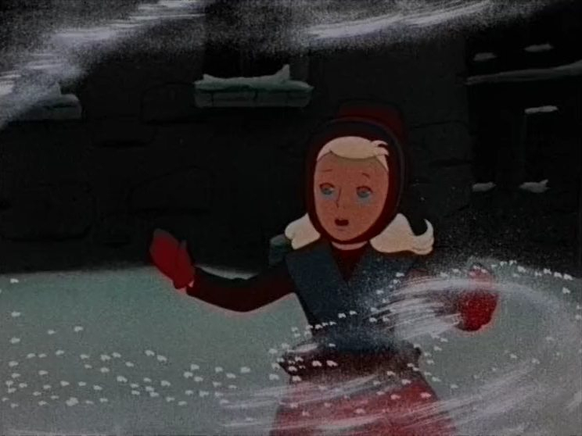

Задания :
1. Ребусы. - 2 слайд
Воспитатель предлагает разбиться на три команды, взяв разные снежинки. Дети подходят к столам и разгадывают ребусы.
Отгадки: вода, снег, лёд.
Вывод: вода, снег, лёд - это состояния воды: жидкое, твёрдое. 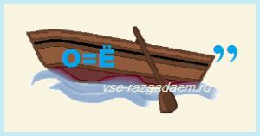

2. Загадки- пазлы. - 3 слайд
Нужно собрать пазлы и отгадать по картинке природное явление: снегопад, ледоход, потоп.
Вывод: Это всё природные явления разных состояний воды.

3. Дыхательная гимнастика "Сдуй снежинку" - 4 слайд
Мальчики встают с одной стороны доски, а девочки с другой. Дети по очереди дуют на снежинку на экране. Она летит то к одним, то к другим.

4. Найдите снежинки. - 5 слайд
Интерактивная игра «Найди снежинку»
Дети ищут на экране снежинки, дотрагиваются. Снежинки исчезают.

5. Опыт "Прозрачный - непрозрачный" - 6 слайд
В цветные чашечки налита вода, в блюдцах снег и лёд.
Обратить внимание на то, что через воду, снег, лёд видно или нет цвет посуды.
Вывод: вода и лёд прозрачные, снег нет.

6. Опыт "Рыхлый - хрупкий- прочный" - 6 слайд
Трогаем воду, снег, лёд.
Вывод: воду мы взять не можем, снег рыхлый, лёд прочный, но хрупкий.

Пальчиковая гимнастика:
Стою и снежинки
В ладошки ловлю (сжимаем и разжимаем пальцы рук).
Я зиму, и снег,
И снежинки люблю (сжимаем и разжимаем пальцы рук).
Но где же снежинки?
В ладошке вода (разводим руки в стороны, ладонь раскрыта).
Куда же исчезли снежинки?
Куда? (Раскрытые ладошки соединяем).
Растаяли хрупкие
Льдинки-лучи (Потряхиваем кистями рук, как будто стряхиваем капли воды).
Как видно, ладошки
Мои горячи (Прижимаем сложенные ладошки к груди).

7. Опыт "тонет - не тонет" - 6 слайд
Снег и лёд опускаем в воду. Наблюдаем.
Растительное масло выливаем в воду. Наблюдаем.
Вывод: Масло легче воды. Оно не тонет.
Опускаем снег и лёд в воду. Они легче воды - не тонут.
В воду, снег, лёд добавляем краску.
Берём воду, добавляем масло, добавляем краску.
Слайд 7
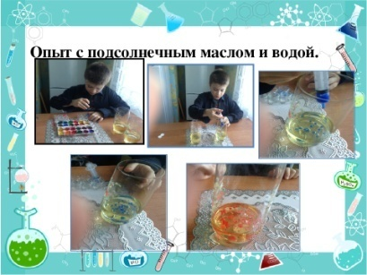
Выводы: вода, снег, лёд окрашиваются. Масло не окрашивается. Краска не сразу растворяется.

Воспитатель. - 8 слайд
– Итак, давайте подведем итоги нашей работы.
Вопросы:
- Назовите состояния воды? (жидкое, твердное)
- Природные явления воды? (снегопад, ледоход, водопад)
- Где мы можем увидеть снег? (на улице, зимой)
- Лед прозрачный? (да)
- Лед рыхлый? (нет)
- Снег белый? (да)
- Лед тяжелее воды? (Нет).
- Лед тает в воде? (Да)
- Масло тяжелее воды? (нет)
- Мы можем окрасить воду краской? (Да)

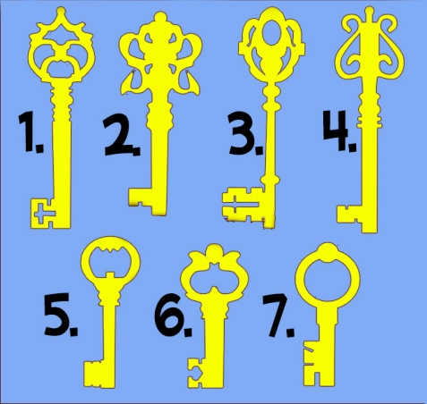 слайд 8
Посмотрите, все ключи мы получили. Ворота замка открылись. Герда сможет пройти в замок.

У меня в корзинке снежинки. Я предлагаю вам взять снежинку и приклеить её на ступеньку успеха. Если вам было интересно - верхнюю, было - сложно - в середину, было не интересно - на нижнюю. Что вам понравилось? –
9 слайд. 